流行病學與生物統計計算
R中矩陣運算指令
林菀俞

### Matrix operations
aa <- matrix(c(1,3,2,0,-1,5,2,9,1),3,3)
nrow(aa)
ncol(aa)
det(aa) # the determinant 行列式值
t(aa) # the transpose 轉置矩陣
bb <- matrix(seq(1,9,1),3,3,byrow=T)
aa + bb
aa * bb # elementwise on matrices
aa %*% bb # matrix multiplication
solve(aa, bb) # returning x such that aa %*% x = bb.

Ex S4: 求aa的反矩陣。
solve(aa)

Ex S5: (1) 將課程網站上的seizure.csv裡的trt, age, ltime當成解釋變數，y當成反應變數，求線性迴歸係數值，並需與R的內建函數lm結果比對。

(2) 承上小題，請自行計算出殘差，並需與lm計算的殘差作比對。

### Solving linear equations
If Ax=b, x=A⁻¹b
Numerically, it is both inefficient and potentially unstable to compute x <- solve(A) %*% b instead of solve(A,b). 沒效率且不穩定

Ex S6: 解 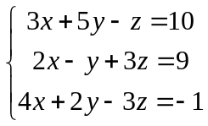，請用矩陣搭配solve指令回答。

Ex S7: 解 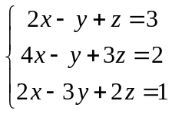，請用矩陣搭配solve指令回答。

Ex S8: 解 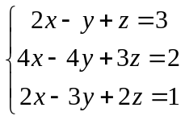，請用矩陣搭配solve指令回答。

Ex S9: 令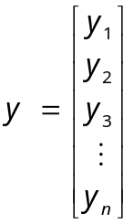 , 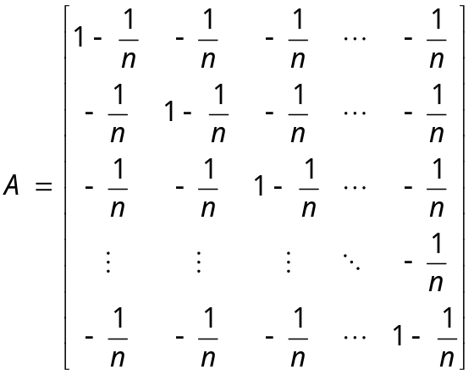 ,

- 請使用ceiba課程網站上的seizure.csv裡的y，以R指令來計算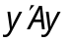
- (紙筆計算)與統計學上哪一個常用的量數有關？關係為何？
- 以R指令得到該統計學上量數，並與(1)比對。

作業： (請於11/6下午1點前上傳至ceiba作業區，滿分15分)

題目：
Introduction講義第6頁：練習5 (2 pt)
Function講義第1頁：練習6 (2 pt)
Apply講義第3頁：Ex S1 (1 pt), S2 (2 pt), S3 (1 pt)
Matrix講義：S5 (2 pt), S7 (1 pt), S8 (1 pt), S9 (3 pt)

